

MIEMBROS ELECTOS

Los miembros electos de la Junta de Gobierno son los siguientes:
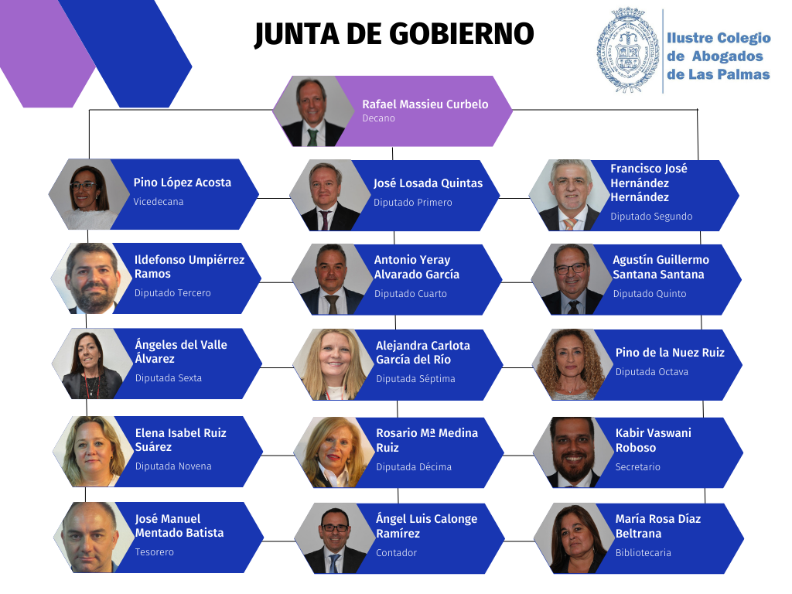

Cargo | Nombre | Nº Colegiado/a | Fecha de Incorporación
DECANO | Excmo. Sr. Don Rafael Massieu Curbelo | 556 | 04/10/1984
VICEDECANA | Doña Mª del Pino López Acosta | 839 | 02/05/1988
DIPUTADO PRIMERO | Don José Losada Quintas | 1115 | 04/10/1990
DIPUTADO SEGUNDO | Don Francisco José Hernández Hernández | 781 | 01/10/1987
DIPUTADO TERCERO | Don Ildefonso Umpiérrez Ramos | 3939 | 18/05/2005
DIPUTADO CUARTO | Don Antonio Yeray Alvarado García | 3247 | 04/01/2001
DIPUTADO QUINTO | Don Agustín Guillermo Santana Santana | 1825 | 24/03/1994
DIPUTADA SEXTA | Doña Ángeles del Valle Álvarez | 857 | 02/05/1988
DIPUTADA SEPTIMA | Doña Alejandra Carlota García del Río | 3829 | 27/09/2004
DIPUTADA OCTAVA | Doña Pino I. de la Nuez Ruiz | 1245 | 02/05/1991
DIPUTADA NOVENA | Doña Elena Isabel Ruiz Suárez | 2877 | 04/11/1998
DIPUTADA DECIMA | Doña Rosario Mª Medina Ruiz | 1020 | 05/10/1989
SECRETARIO | Don Francisco Kabir Vaswani Reboso | 5046 | 11/01/2012
TESORERO | Don José Manuel Mentado Batista | 3159 | 11/09/2000
CONTADOR | Don Ángel Luis Calonge Ramírez | 950 | 04/05/1989
BIBLIOTECARIA | Doña María Rosa Díaz Bertrana Marrero | 830 | 02/05/1988

PERSONAL DE LIBRE NOMBRAMIENTO
El Colegio no dispone de personal de libre nombramiento.

